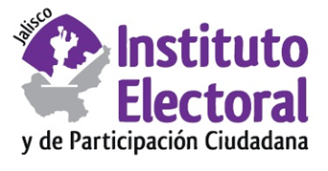

**Primera sesión ordinaria de la Comisión de Seguimiento al**

**Servicio Profesional Electoral Nacional**

**Fecha:** 22 de febrero de 2022

**Hora:** 09:45 horas

**Lugar: Videoconferencia**

**Orden del día:**

1. Presentación y, en su caso, aprobación del orden del día.
2. Informe que presenta el titular del Órgano de Enlace del Instituto Electoral y de Participación Ciudadana del Estado de Jalisco con el Servicio Profesional Electoral Nacional respecto al Programa de Incentivos al personal del Servicio Profesional Electoral Nacional del Instituto Electoral y de Participación Ciudadana del Estado de Jalisco.
3. Informe que presenta el titular del Órgano de Enlace del Instituto Electoral y de Participación Ciudadana del Estado de Jalisco con el Servicio Profesional Electoral Nacional, respecto al dictamen general de resultados de la evaluación del desempeño 2021 de la membresía del Servicio Profesional Electoral Nacional con adscripción a este instituto electoral.
4. Proyecto de acuerdo de la Comisión de Seguimiento al Servicio Profesional Electoral Nacional, por el que autoriza al Órgano de Enlace con el Servicio Profesional Electoral Nacional, presentar al Consejo General, el Programa de Incentivos a otorgar a las y los miembros del Servicio Profesional Electoral Nacional, con adscripción al Instituto Electoral y de Participación Ciudadana del Estado de Jalisco.
5. Asuntos generales.